КОНКУРСНОЕ ЗАДАНИЕ
VII регионального чемпионата «Молодые профессионалы» (WorldSkills Russia) Иркутской области
14-18 февраля 2022 года
компетенции
«Правоохранительная деятельность (Полицейский)»
для основной возрастной категории
16-22 года

Конкурсное задание включает в себя следующие разделы:
1. | Форма участия в конкурсе | 2
2. | Общее время на выполнение задания | 2
3. | Задание для конкурса | 2
4. | Модули задания и необходимое время | 3
5. | Критерии оценки | 14
6. | Приложения к заданию | 15

1. Форма участия в конкурсе: Командный конкурс.
Команда состоит из 5 (пяти) человек. Обязательный критерий состава команды – «3+2» - 3 (три) юноши + 2 (две) девушки.
Командная форма выполнения задания обусловлена тем, что задания модулей основаны на демонстрации слаженных и последовательных действий в типовых ситуациях, возникающих в деятельности нарядов полиции и следственно-оперативных групп, в состав которых входят сотрудники полиции и иных государственных органов, имеющие различные должности (специальности).
Представленные в модулях работы не могут быть выполнены одним лицом. Конкурсанты дублируют и дополняют друг друга.
Возможно выполнение индивидуальных заданий.

2. Общее время на выполнение задания всеми командами: 23 часа 25 минут.

3. Задание для конкурса
Содержанием конкурсного задания являются действия полицейского наряда либо следственно-оперативной группы. Участники соревнований получают инструкцию, вооружение и снаряжение. Конкурсное задание имеет несколько модулей, выполняемых последовательно.
Конкурс включает в себя демонстрацию навыков начальной профессиональной, тактико-специальной, оперативной и физической подготовки и выполнение специальных приемов и действий участником.
Окончательные аспекты критериев оценки уточняются членами жюри. Оценка производится как в отношении результатов работы по модулям, так и в отношении процесса выполнения конкурсной работы. Если участник конкурса не выполняет требования техники безопасности, подвергает опасности себя или других конкурсантов, такой участник может быть отстранен от модуля или конкурса в целом.
Время и детали конкурсного задания в зависимости от конкурсных условий могут быть изменены членами жюри.

4. Модули задания и время, отведенное на их выполнение всеми командами
Таблица 1.
Наименование модуля |  | Соревновательный день (С1, С2, С3) | Время на задание
A | Предупреждение, выявление, раскрытие и расследование преступлений | С1, С2 | 11 часов 20 минут
B | Предупреждение и пресечение административных правонарушений. Обеспечение безопасности дорожного движения. Оказание первой помощи | С2 | 5 часов 35 минут
C | Огневая подготовка | С3 | 4 часа
D | Начальная военная и физическая подготовка | С3 | 2 часа 30 минут

Модуль A: Предупреждение, выявление, раскрытие и расследование преступлений.
Данный модуль предусматривает демонстрацию навыков работы следственно-оперативной группы по осмотру мест происшествий и иных следственных и процессуальных действий, применение криминалистических средств и методов в раскрытии и расследовании преступлений.
Модуль состоит из восьми заданий:

Задание № 1
Описание задания.
Легенда - Кража из транспортного средства. Целью задания является демонстрация командой умения применения криминалистической техники и тактики в моделируемых условиях (автомобиль с следами проникновения, предметы, подлежащие осмотру и изъятию).
- Алгоритм работы.
На основании заявления потерпевшего (выдается команде непосредственно перед выполнением задания), в соответствии с имеющимися в заявлении данными:
1. Обнаружить, зафиксировать и изъять имеющиеся следы и вещественные доказательства;
2. Составить протокол осмотра места происшествия (Приложение №1);
3. Составить План-схему места происшествия;
4. Составить фототаблицу к протоколу осмотра места происшествия;
5. Составить запрос на имя директора организации, на территории которой находился автомобиль, о предоставлении информации о лицах, имеющих доступ на территорию учреждения.
- Особенности выполнения задания.
Лимит времени на выполнение задания (на команду): не более 55 минут. Лимит попыток: одна.

Задание № 2
Описание задания.
Легенда - Кража из магазина. Целью задания является демонстрация командой умения применения криминалистической техники и тактики в моделируемых условиях (помещение магазина со следами проникновения через дверь, нарушен общий порядок вещей в помещении, предметы, подлежащие осмотру и изъятию).
- Алгоритм работы.
На основании заявления потерпевшего (выдается команде непосредственно перед выполнением задания), в соответствии с имеющимися в заявлении данными:
1. Обнаружить, зафиксировать и изъять имеющиеся следы и вещественные доказательства;
2. Составить протокол осмотра места происшествия (Приложение №1);
3. Составить План-схему места происшествия;
4. Составить фототаблицу к протоколу осмотра места происшествия;
5. Вынести постановления о назначении судебных экспертиз, ориентируясь на изъятые вещественные доказательства. (Приложение №2).
- Особенности выполнения задания.
Лимит времени на выполнение задания (на команду): не более 70 минут. Лимит попыток: одна.

Задание № 3
Описание задания.
Легенда – Обнаружение трупа в парковой зоне. Целью задания является демонстрация командой умения применения криминалистической техники и тактики в моделируемых условиях (кабинет с имитацией парковой зоны, манекен, имитирующий труп. Предметы, подлежащие осмотру и изъятию).
- Алгоритм работы.
1. Провести осмотр трупа;
2. Зафиксировать и упаковать предметы;
3. Составить протокол осмотра трупа (Приложение №3);
5. Составить фототаблицу к протоколу осмотра места происшествия;
6. Составить отдельное поручение органу дознания;
7. Составить рапорты – ответы на отдельное поручение.
- Особенности выполнения задания.
Лимит времени на выполнение задания (на команду): не более 70 минут. Лимит попыток: одна.

Задание № 4
Описание задания.
Легенда – Обыск в служебном помещении. Целью задания является демонстрация командой умения применения криминалистической техники и тактики производства обыска в моделируемых условиях (служебное помещение, в котором предварительно спрятаны обусловленные заданием предметы и вещества. Постановление о производстве обыска).
- Алгоритм работы.
На основании постановления о производстве обыска (выдается команде непосредственно перед выполнением задания), в соответствии с имеющимися в постановлении данными:
1. Провести обыск помещения, в ходе которого обнаружить и изъять предметы и вещества, обусловленные заданием;
2. Упаковать изъятые предметы и вещества в соответствии с криминалистическими требованиями и требованиями мер безопасности;
3. Составить протокол обыска (Приложение №4);
4. Составить фототаблицу к протоколу обыска.
- Особенности выполнения задания.
Лимит времени на выполнение задания (на команду): не более 55 минут. Лимит попыток: одна.

Задание № 5
Описание задания.
Составление фотокомпозиционного портрета (фоторобот). Целью задания является демонстрация умения работы с компьютерной программой и навыков составления фотокомпозиционного портрета на основании просмотренных видеороликов общения потерпевшего с преступниками, снятыми «от первого лица».
- Алгоритм работы.
1. Ознакомится с видеороликом в течении 1 минуты 30 секунд;
2. Составить фоторобот преступника по памяти и сделать скриншот экрана;
3. В программе World добавить скриншот портрета и составить ориентировку;
4. Создать скриншот кодов портрета, разместить его внизу ориентировки.
- Особенности выполнения задания.
Выполняется индивидуально, одновременно всеми участниками. Видеоролики с разными людьми для каждого участника команды. Лимит времени на выполнение задания (на команду): не более 30 минут. Лимит попыток: одна.

Задание № 6
Описание задания.
Дактилоскопирование. Целью задания является демонстрация навыков владения криминалистической техникой. Необходимо получить отпечатки пальцев и оттиски ладоней рук статистов на бланках дактилоскопической карты в указанных условиях.
- Алгоритм работы.
1. Получить на бланке дактилоскопической карты (Приложение №5) отпечатки десяти пальцев и ладоней обеих рук статиста.
2. Определить тип и вид папиллярного узора в отпечатках пальцев рук и отметить их на дактилокарте.
- Особенности выполнения задания.
Выполняется индивидуально, одновременно всеми участниками. Лимит времени на выполнение задания (на команду): не более 30 минут. Лимит попыток: одна.

Задание № 7
Описание задания.
Криминалистическое исследование следов рук. Целью задания является демонстрация навыков владения криминалистической техникой. Необходимо обнаружить следы рук на поверхностях стеклянных бутылок.
Используются бутылки с оставленными на них следами рук, порошки и кисти дактилоскопические, светокопировальный материал, лупа 3,5-х кратного увеличения, заранее подготовленные дактилокарты лиц, оставивших следы.
- Алгоритм работы.
1. Обнаружить, зафиксировать и изъять следы рук на имеющихся предметах;
2. Провести сравнительное исследование папиллярного узора в изъятых следах и дактилокартах проверяемых лиц;
3. Составить фототаблицу с детальными фотоснимками следов и соответствующими им отпечатками пальцев рук.
- Особенности выполнения задания.
Лимит времени на выполнение задания (на команду): не более 55 минут. Лимит попыток: одна.

Задание № 8
Описание задания.
Изготовление гипсовых слепков следов. Целью задания является демонстрация навыков изготовления гипсовых слепков в песоке.
- Алгоритм работы.
1. Провести фотофиксацию следов;
2. Изготовить слепки объемных следов обуви;
3. Составить фототаблицу.
- Особенности выполнения задания.
Выполняется индивидуально, одновременно всеми участниками. Лимит времени на выполнение задания (на команду): не более 75 минут. Лимит попыток: одна.

Модуль B: Предупреждение и пресечение административных правонарушений. Обеспечение безопасности дорожного движения. Оказание первой помощи.
Данный модуль предусматривает демонстрацию навыков работы нарядов полиции, участковых уполномоченных полиции в различных ситуациях.
Модуль состоит из семи заданий:

Задание № 1
Описание задания.
Деятельность патрульно-постовой службы полиции. Целью задания является демонстрация слаженности и оперативности работы наряда патрульно-постовой службы полиции в моделируемых условиях (на площадке организовывается сценарий нарушения общественного порядка на улице (стоит транспортное средство) рядом гражданин находится в состоянии алкогольного опьянения; в транспортном средстве запрещенные к обороту предметы).
- Алгоритм работы.
1. Произвести пресечение нарушения общественного порядка;
2. Осуществить личный досмотр гражданина и осмотр транспортного средства;
3. Произвести изъятие запрещенных предметов и предметов административного правонарушения.
4. Составить протокол об административном правонарушении.
- Особенности выполнения задания.
Лимит времени на выполнение задания (на команду): не более 30 минут. Лимит попыток: одна.

Задание № 2
Описание задания.
Деятельность участкового уполномоченного полиции. Целью задания является демонстрация умения работы с компьютерной программой, знание Уголовного Кодекса РФ и Кодекса РФ об административных правонарушениях.
- Алгоритм работы.
Используя интерактивную карту Октябрьского района г. Иркутска, провести анализ своего административного участка и заполнить служебную документацию:
1. Паспорт на административный участок (Приложение № 6);
2. Рапорт о проверки лица, состоящего на профилактическом учете (Приложение № 7).
- Особенности выполнения задания.
Выполняется индивидуально, одновременно всеми участниками. Лимит времени на выполнение задания (на команду): не более 45 минут. Лимит попыток: одна.

Задание № 3
Описание задания.
Эстафета «Группа быстрого реагирования». Целью задания является демонстрация слаженности и оперативности работы группы быстрого реагирования.
- Алгоритм работы.

1. После команды «СТАРТ» добежать до противоположной стены, отжаться 10 раз, достать противогаз и перчатки из закрытого ящика, надеть противогаз, перчатки;

2. Вернуться на исходный рубеж;

3. В противогазе произвести сборку автомата Калашникова;
4. Снарядить магазины учебными боеприпасами, насыпанными в одном месте.
Особенности выполнения задания.
Выполняется индивидуально, поочередно всеми участниками. Лимит времени на выполнение задания (на команду): не более 45 минут. Временные результаты каждого участника команды суммируются. Оценивается общее время выполнения командой. Лимит попыток: одна.

Задание № 4
Описание задания.
Дорожно-транспортное происшествие. Целью задания является демонстрация слаженности и оперативности работы наряда полиции, прибывшего на место ДТП. Демонстрация навыков оформления ДТП, восстановления ситуации, повлекшей ДТП. Оказания первой помощи при ДТП и эвакуации пострадавшего.
- Алгоритм работы.
1. Осуществить первую помощь пострадавшему при указанных условиях;
2. Осуществить эвакуацию пострадавшего указанным способом.
3. Произвести осмотр и фиксацию места ДТП;
4. Составить схему места ДТП;
5. Составить протокол ДТП ;
6. Составить постановление по делу об административном правонарушении;
7. Произвести панорамную съемку места ДТП;
- Особенности выполнения задания.
Лимит времени на выполнение задания (на команду): не более 40 минут. Лимит попыток: одна.

Задание № 5
Описание задания.
Осуществление задержания лица с применением оружия, производство личного досмотра при задержании лица. Целью задания является демонстрация умения применения тактических приемов при задержании правонарушителя, который нападает на сотрудника полиции с пистолетом сзади.
- Алгоритм работы.
1. Осуществить задержание лица (статиста) при указанных условиях;
2. Произвести личный досмотр правонарушителя, соблюдая тактику проведения данного действия.
- Особенности выполнения задания.
Выполняется индивидуально, поочередно всеми участниками. Лимит времени на выполнение задания (на команду): не более 15 минут. Временные результаты каждого участника команды суммируются. Оценивается общее время выполнения задания командой. Лимит попыток: одна.

Задание № 6
Описание задания.
Осуществление самопомощи. Целью задания является демонстрация умения применения тактических приемов и приемов первой помощи самому себе при получении вооруженным сотрудником полиции огнестрельного ранения в правое бедро.
- Алгоритм работы.
1. Осуществить приемы самопомощи при указанных условиях.
- Особенности выполнения задания.
Выполняется индивидуально, одновременно всеми участниками. Лимит времени на выполнение задания (на команду): не более 20 минут. Лимит попыток: одна.

Задание № 7
Описание задания.
Оказание первой помощи при травмах, полученных лицом при задержании. Оказание первой помощи при травмах, полученных лицом при задержании. Целью задания является демонстрация умения произвести осмотр и оказать первую помощь лицу, получившему травму верхней конечности в результате ножевого ранения при его задержании, а также травмы голеностопного сустава.
- Алгоритм работы.
1. Произвести личный осмотр правонарушителя, убедившись в наличии травмы (ранения), оказать первую помощь, соблюдая тактику проведения данного действия.
- Особенности выполнения задания.
Выполняется индивидуально, одновременно всеми участниками. Лимит времени на выполнение задания (на команду): не более 15 минут. Лимит попыток: одна.

Модуль С: Огневая подготовка.
Данный модуль предусматривает демонстрацию знания тактико-технических характеристик огнестрельного оружия, правил применения огнестрельного оружия сотрудниками полиции, мер безопасности при обращении с оружием. А также практических навыков выполнения стрельб, осуществления разборки-сборки оружия и снаряжения магазинов.
Модуль состоит из четырех заданий:

Задание № 1
Описание задания.
Производство прицельного выстрела из автомата Калашникова. Целью задания является демонстрация меткости стрельбы из автомата Калашникова из различных положений. Каждый участник производит восемь прицельных выстрелов за отведенное время с максимальным количеством и качеством попаданий.
- Алгоритм работы.

1. Продемонстрировать меткость стрельбы из учебного автомата Калашникова из положения стоя (2 выстрела) , предварительно отжавшись от пола 10 раз (девушкам из положения с колен).

2. Продемонстрировать меткость стрельбы из учебного автомата Калашникова из положения стоя на колене (3 выстрела) , предварительно отжавшись от пола 10 раз.
3. Продемонстрировать меткость стрельбы из учебного автомата Калашникова из положения лежа (3 выстрела), предварительно осуществив 10 подъемов тела из положения лежа.
- Особенности выполнения задания.
Выполняется индивидуально, поочередно всеми участниками. Лимит времени на выполнение задания (на команду): не более 15 минут. Временные результаты каждого участника оцениваются индивидуально. Очки каждого участника суммируются. Оценивается общее количество очков, набранное командой. Лимит попыток: три выстрела пристрелочных и восемь выстрелов на зачет.
Задание № 2
Описание задания.
Проведение неполной разборки и сборки пистолета Макарова. Целью задания является демонстрация практических навыков проведения неполной разборки и сборки пистолета Макарова с минимальным временным показателем.
- Алгоритм работы.
1. Используя учебный пистолет Макарова продемонстрировать проведение неполной разборки и сборки пистолета Макарова.
- Особенности выполнения задания.
Выполняется индивидуально, поочередно всеми участниками. Лимит времени на выполнение задания (на команду): не более 20 минут. Лимит попыток: одна.

Задание № 3
Описание задания.
Проведение неполной разборки и сборки автомата Калашникова. Целью задания является демонстрация практических навыков проведения неполной разборки и сборки автомата Калашникова с минимальным временным показателем.
- Алгоритм работы.
- Используя учебный автомат Калашникова продемонстрировать проведение неполной разборки и сборки автомата Калашникова.
- После сборки правильно назвать все детали автомата Калашникова.
- Особенности выполнения задания.
Выполняется индивидуально, поочередно всеми участниками. Лимит времени на выполнение задания (на команду): не более 25 минут. Лимит попыток: одна.

Задание № 4
Описание задания.
Снаряжение магазина пистолета Макарова, автомата Калашникова. Целью задания является демонстрация практических навыков снаряжения магазинов пистолета Макарова и автомата Калашникова в различных условиях с минимальным временным показателем.
- Алгоритм работы.
1. В указанных условиях, произвести снаряжение магазина пистолета Макарова учебными патронами.
2. В указанных условиях, произвести снаряжение магазина автомата Калашникова учебными патронами.
- Особенности выполнения задания.
Выполняется индивидуально, поочередно всеми участниками. Лимит времени на выполнение задания (на команду): не более 45 минут. Лимит попыток: одна.

Модуль D: Начальная военная и физическая подготовка.
Данный модуль предусматривает демонстрацию знания положений Строевого устава Вооруженных Сил Российской Федерации, навыков строевой подготовки и слаженности подразделения, выполнения комплекса рукопашного боя, навыков применения средств индивидуальной защиты.
Модуль состоит из трех заданий:

Задание № 1
Описание задания.
Строевая подготовка. Целью задания является демонстрация навыков строевой подготовки и слаженности подразделения.
- Алгоритм работы.
1. Выполняется движение строевым шагом одиночное и в составе подразделения;
2. Выполняются повороты в движении, разворот кругом.
3. Выполняется перестроение на месте.
4. Исполняется песня в составе команды.
- Особенности выполнения задания.
Лимит времени на выполнение задания (на команду): не более 5 минут. Лимит попыток: одна.

Задание № 2
Описание задания.
Комплекс рукопашного боя. Целью задания является демонстрация навыков выполнения комплекса рукопашного боя с автоматом на 8 счетов в составе группы.
- Алгоритм работы.
1. В течение 15 минут изучить на видеозаписи предложенный вариант комплекса рукопашного боя с автоматом на 8 счетов;
2. Синхронно продемонстрировать комплекс упражнений рукопашного боя с автоматом на 8 счетов.
- Особенности выполнения задания.
Лимит времени на выполнение задания (на команду): не более 20 минут. Лимит попыток: одна.

Задание № 3
Описание задания.
Одевание противогаза. Целью задания является демонстрация навыков применения средств индивидуальной защиты.
- Алгоритм работы.
1. Надеть противогаз в указанных условиях за минимальное время.
- Особенности выполнения задания.
Лимит времени на выполнение задания (на команду): не более 5 минут. Лимит попыток: одна.

5. Критерии оценки.

В данном разделе определены критерии оценки и количество начисляемых баллов (судейские и объективные) таблица 2. Общее количество баллов задания/модуля по всем критериям оценки составляет 100.

Таблица 2.
Критерий |  | Баллы
 |  | Судейские аспекты | Объективная оценка | Общая оценка
A | Предупреждение, выявление, раскрытие и расследование преступлений |  | 37,00 | 37,00
B | Предупреждение и пресечение административных правонарушений. Обеспечение безопасности дорожного движения. Оказание первой помощи. |  | 25,00 | 25,00
C | Огневая подготовка. |  | 20,00 | 20,00
D | Начальная военная и физическая подготовка. |  | 18,00 | 18,00
Итого |  |  | 100 | 100

6. Приложения к заданию.
Приложение № 1
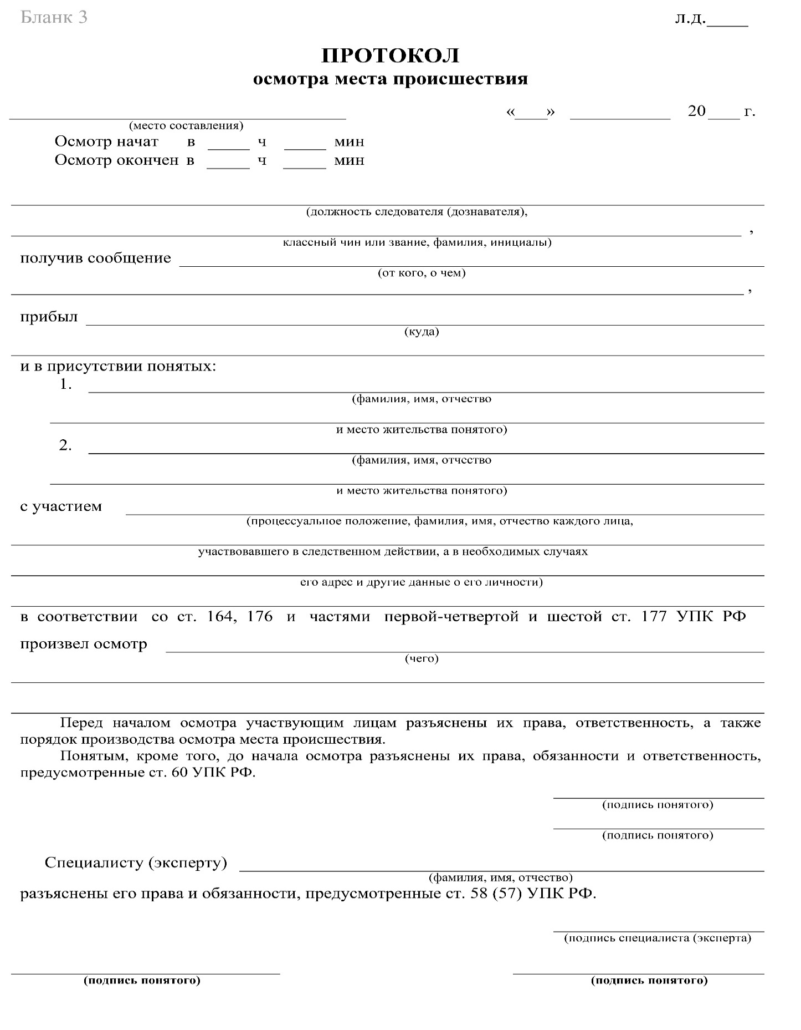
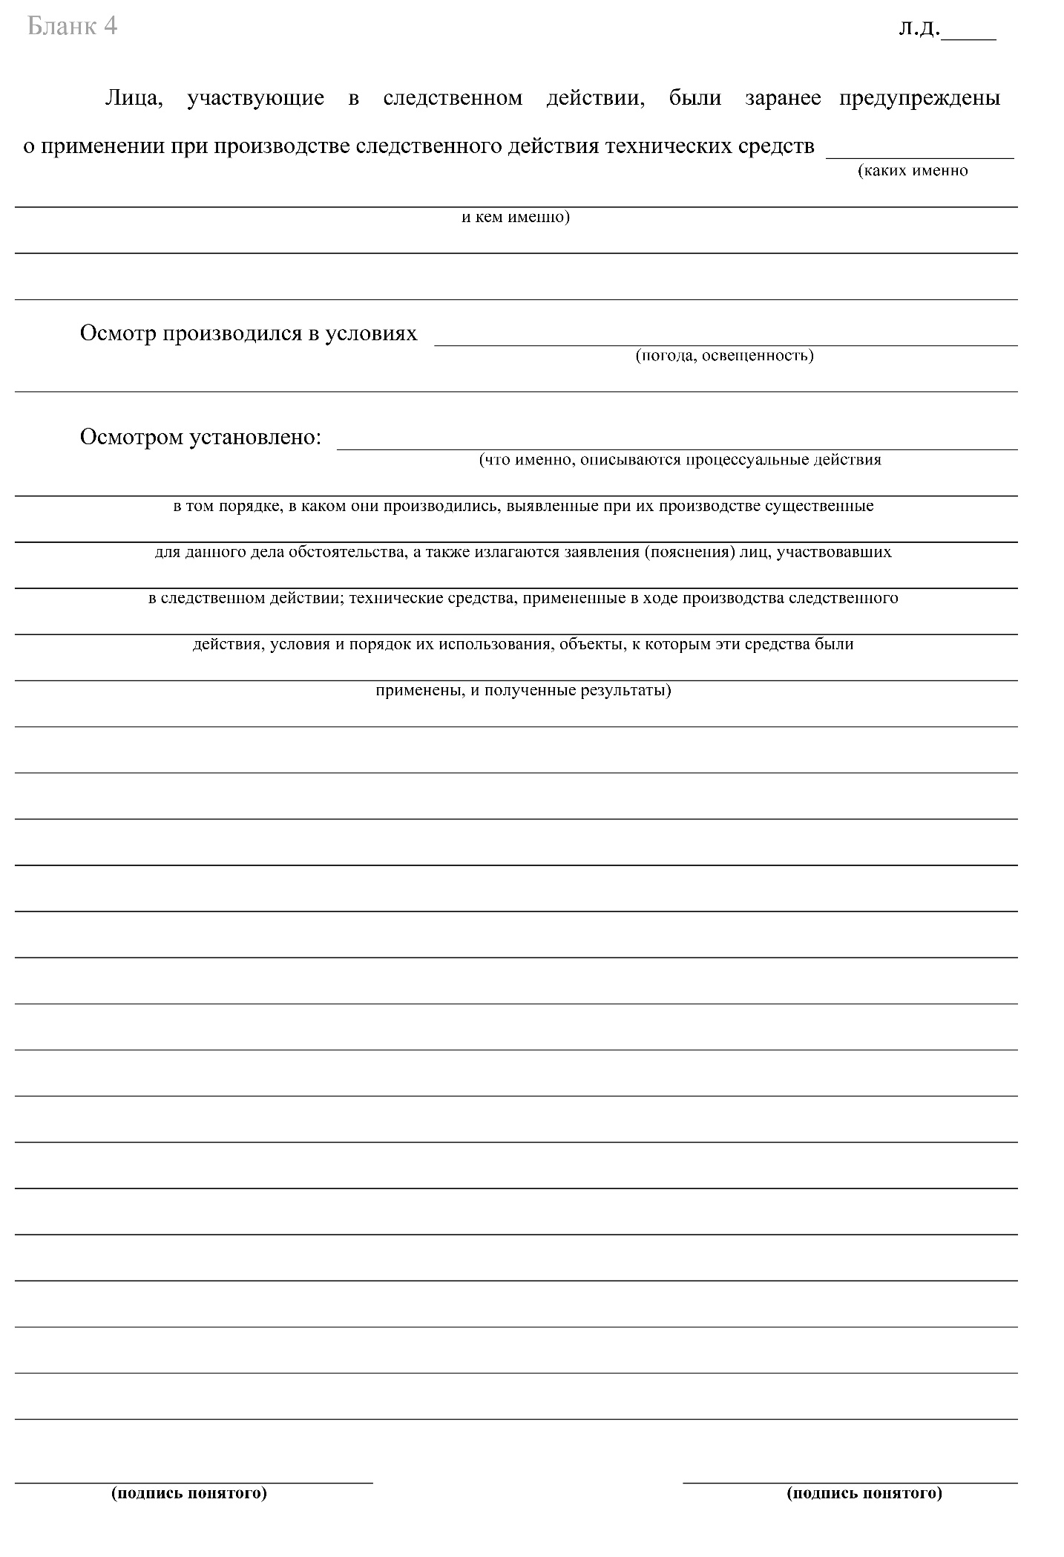
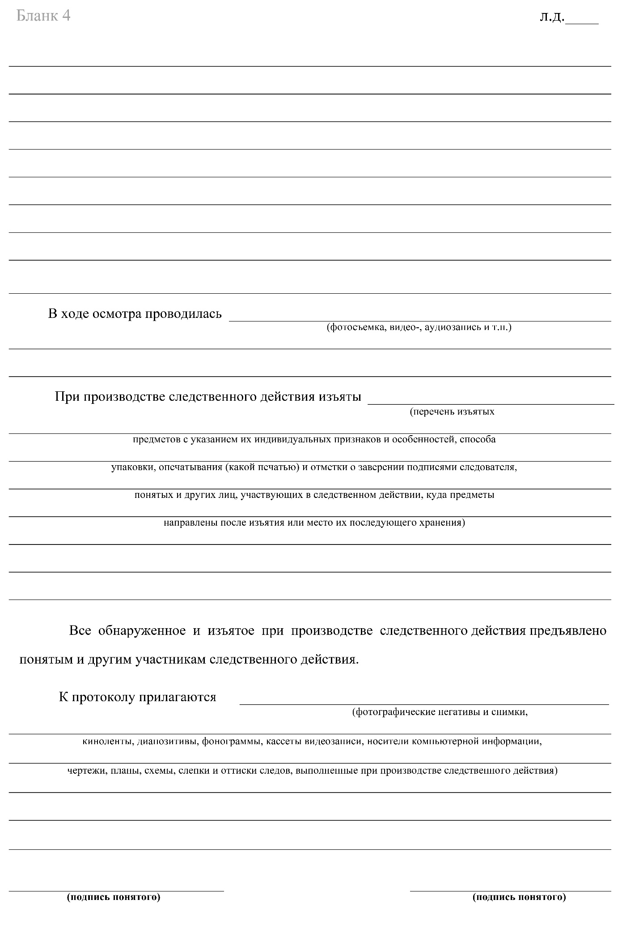
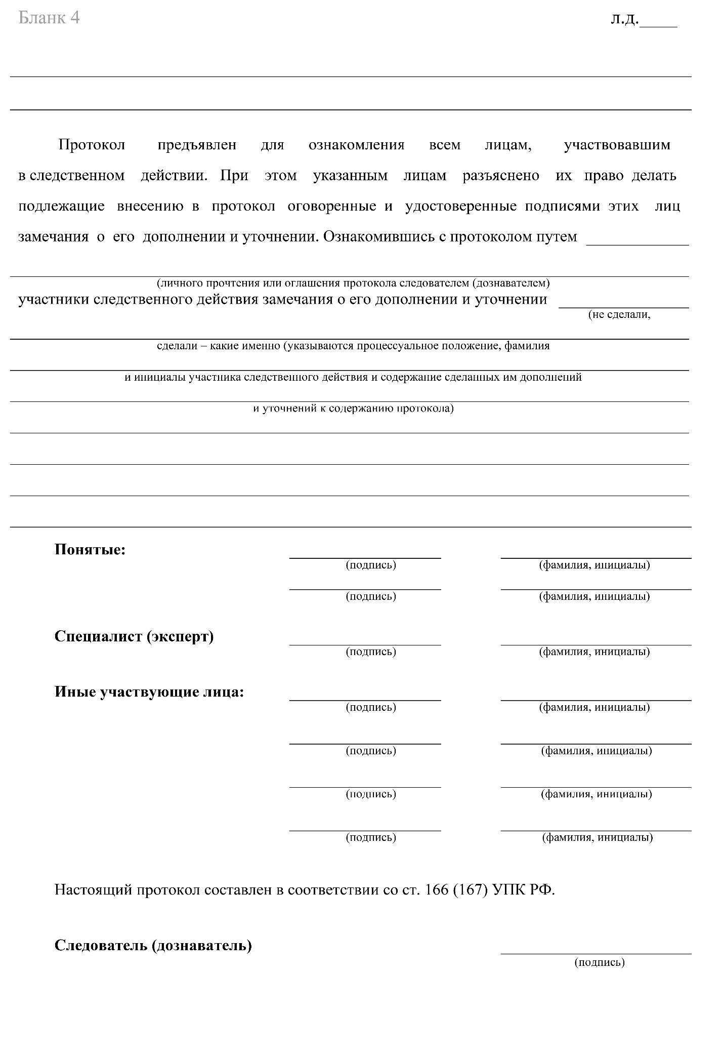
Приложение № 2
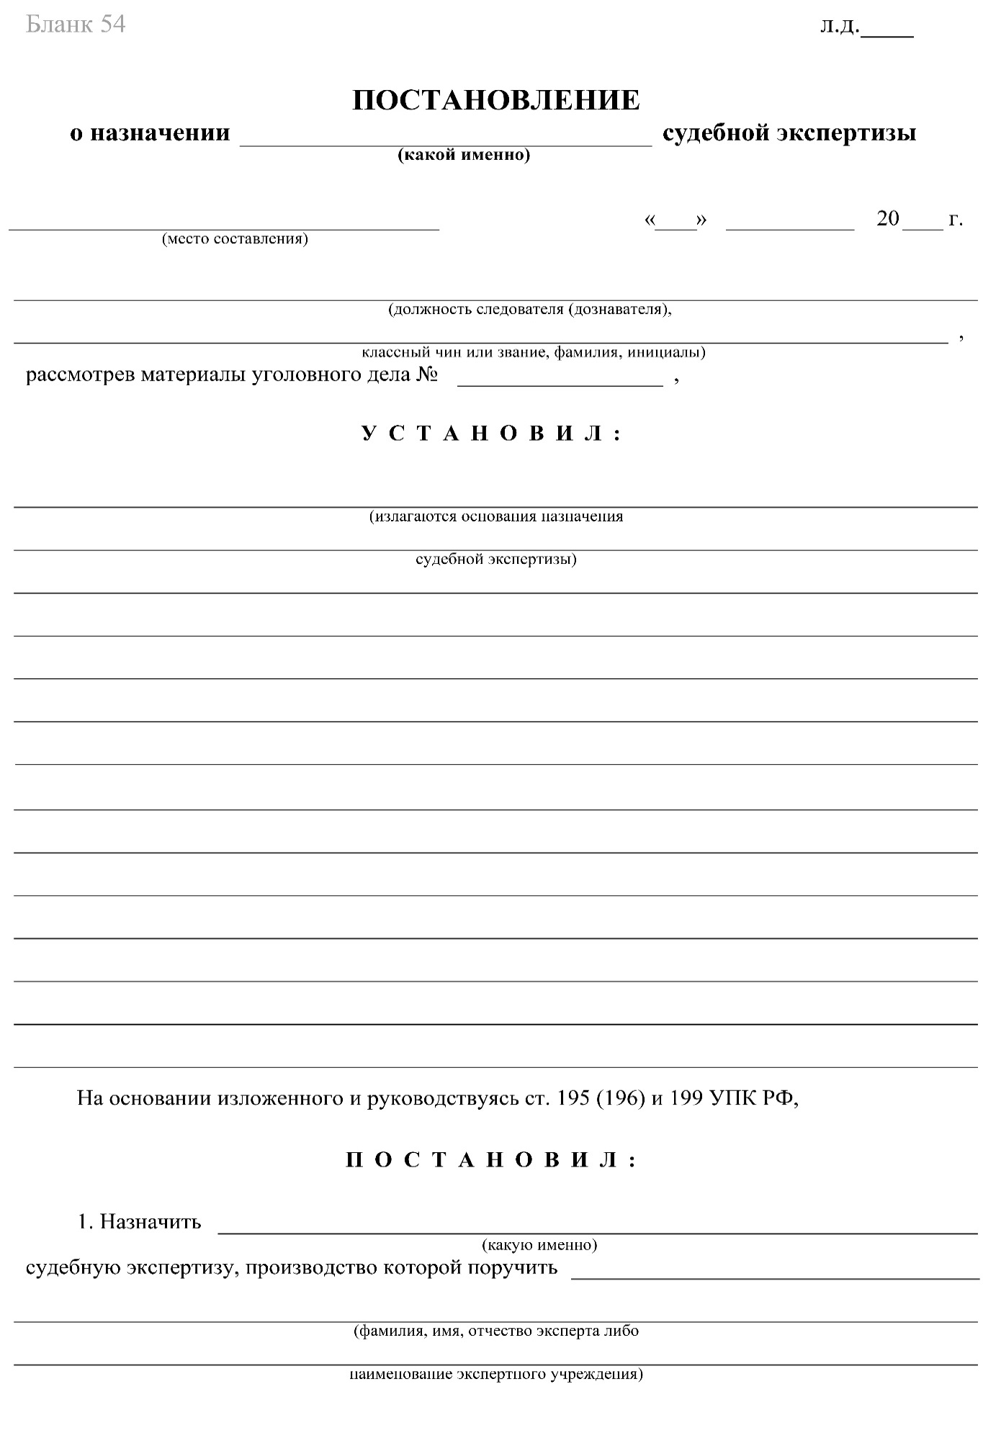

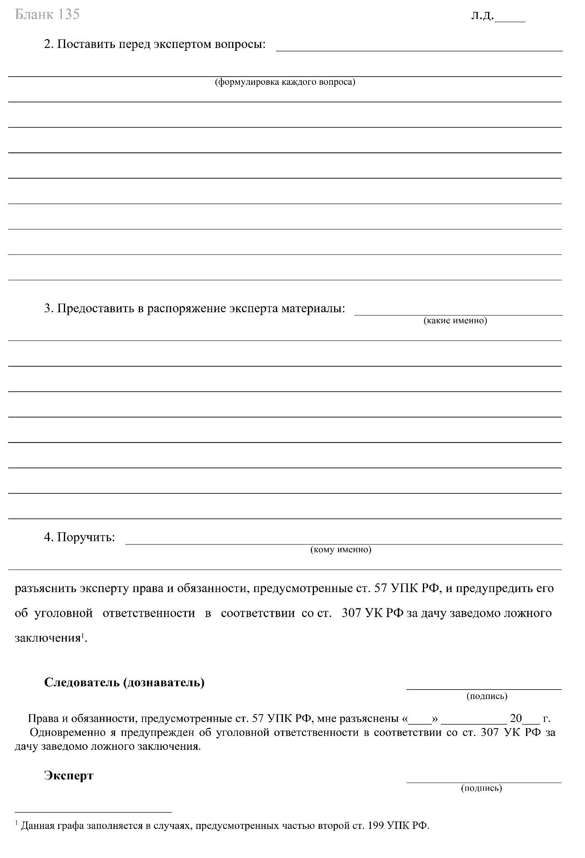
Приложение № 3
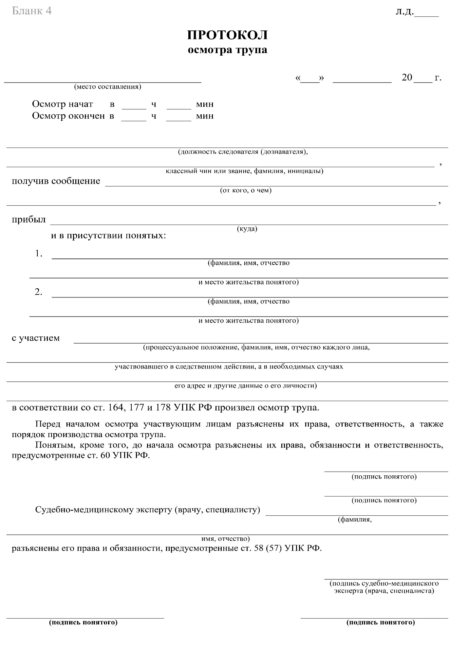
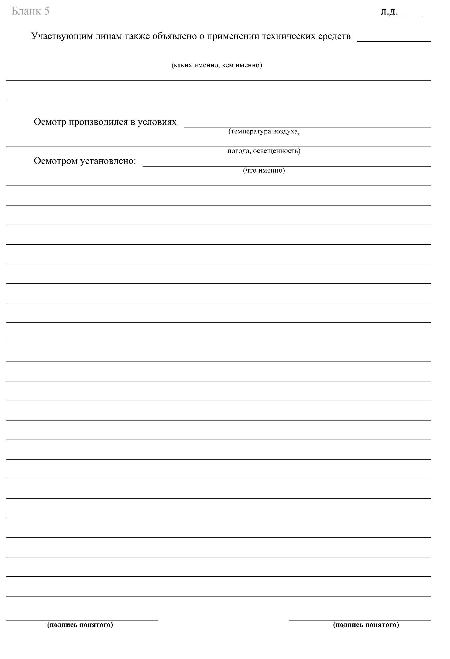
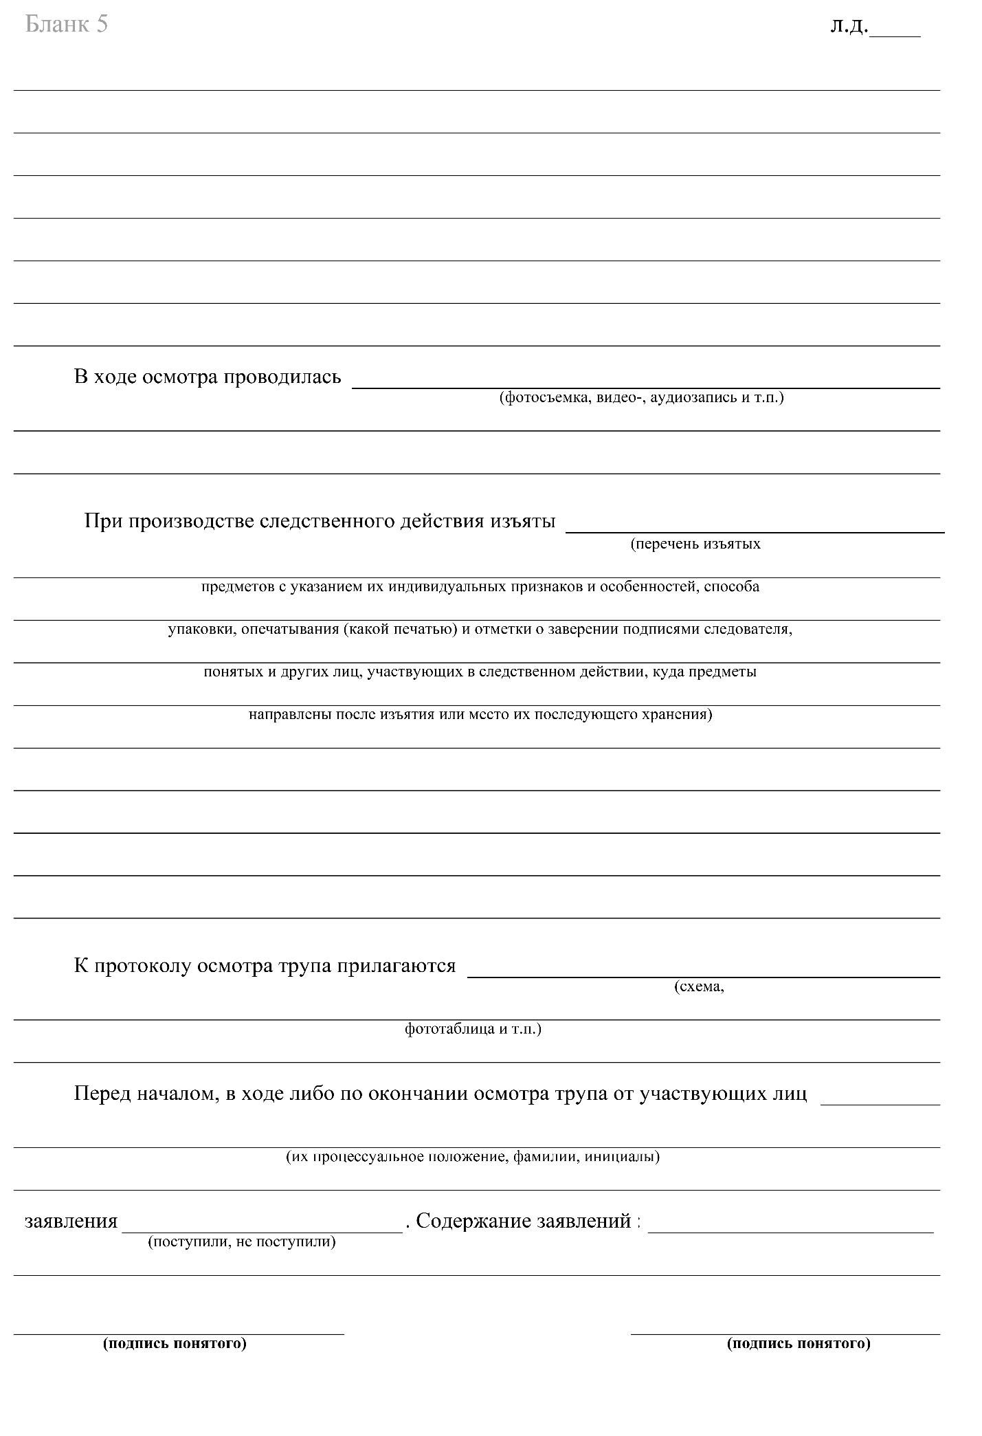
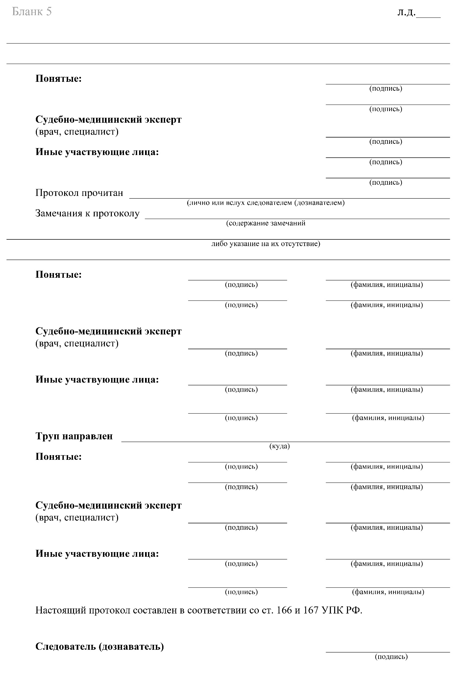
Приложение № 4
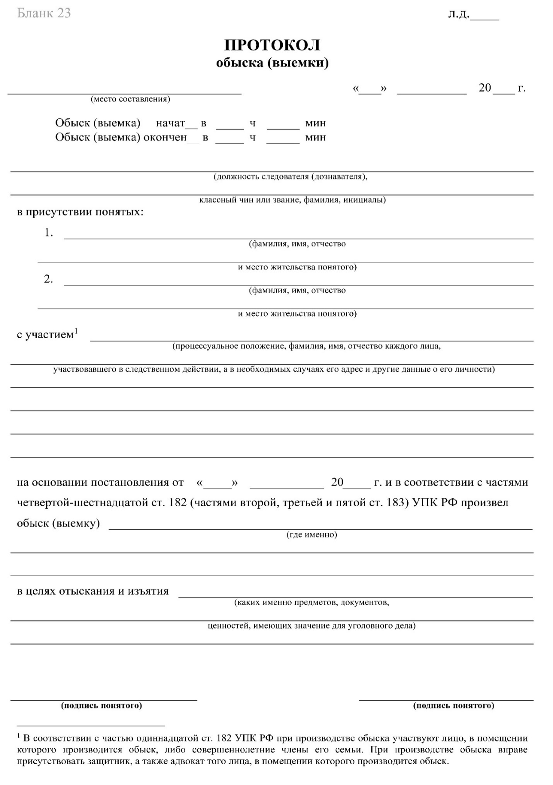
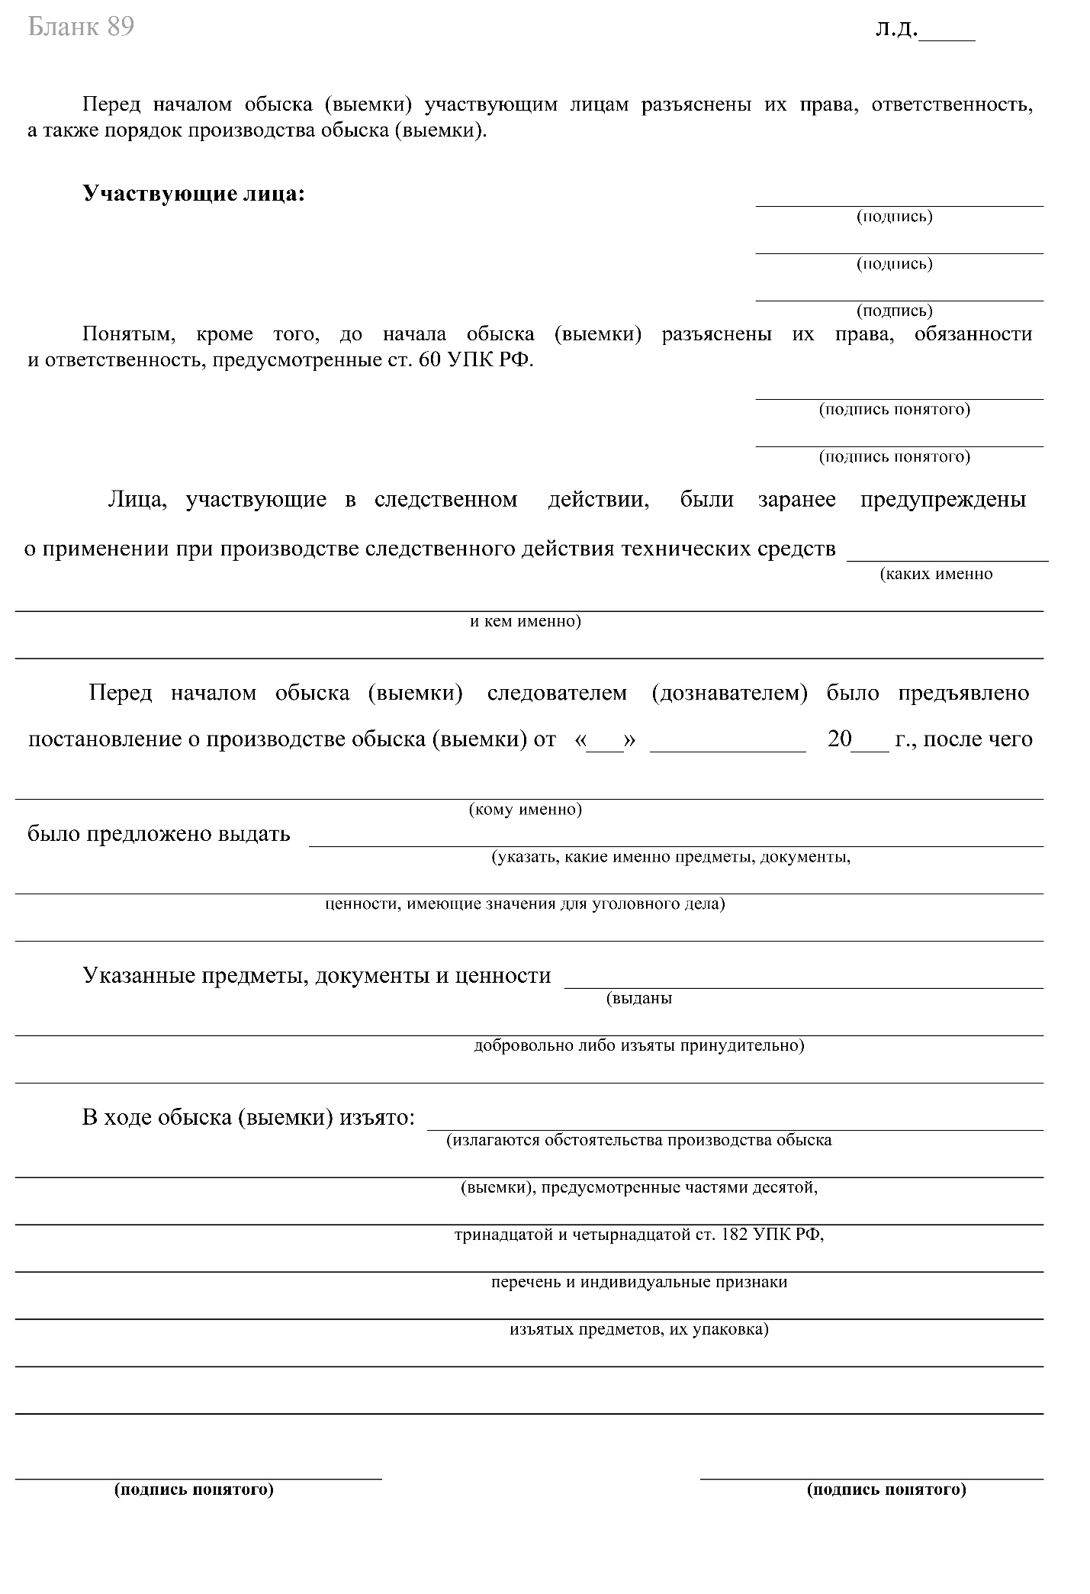
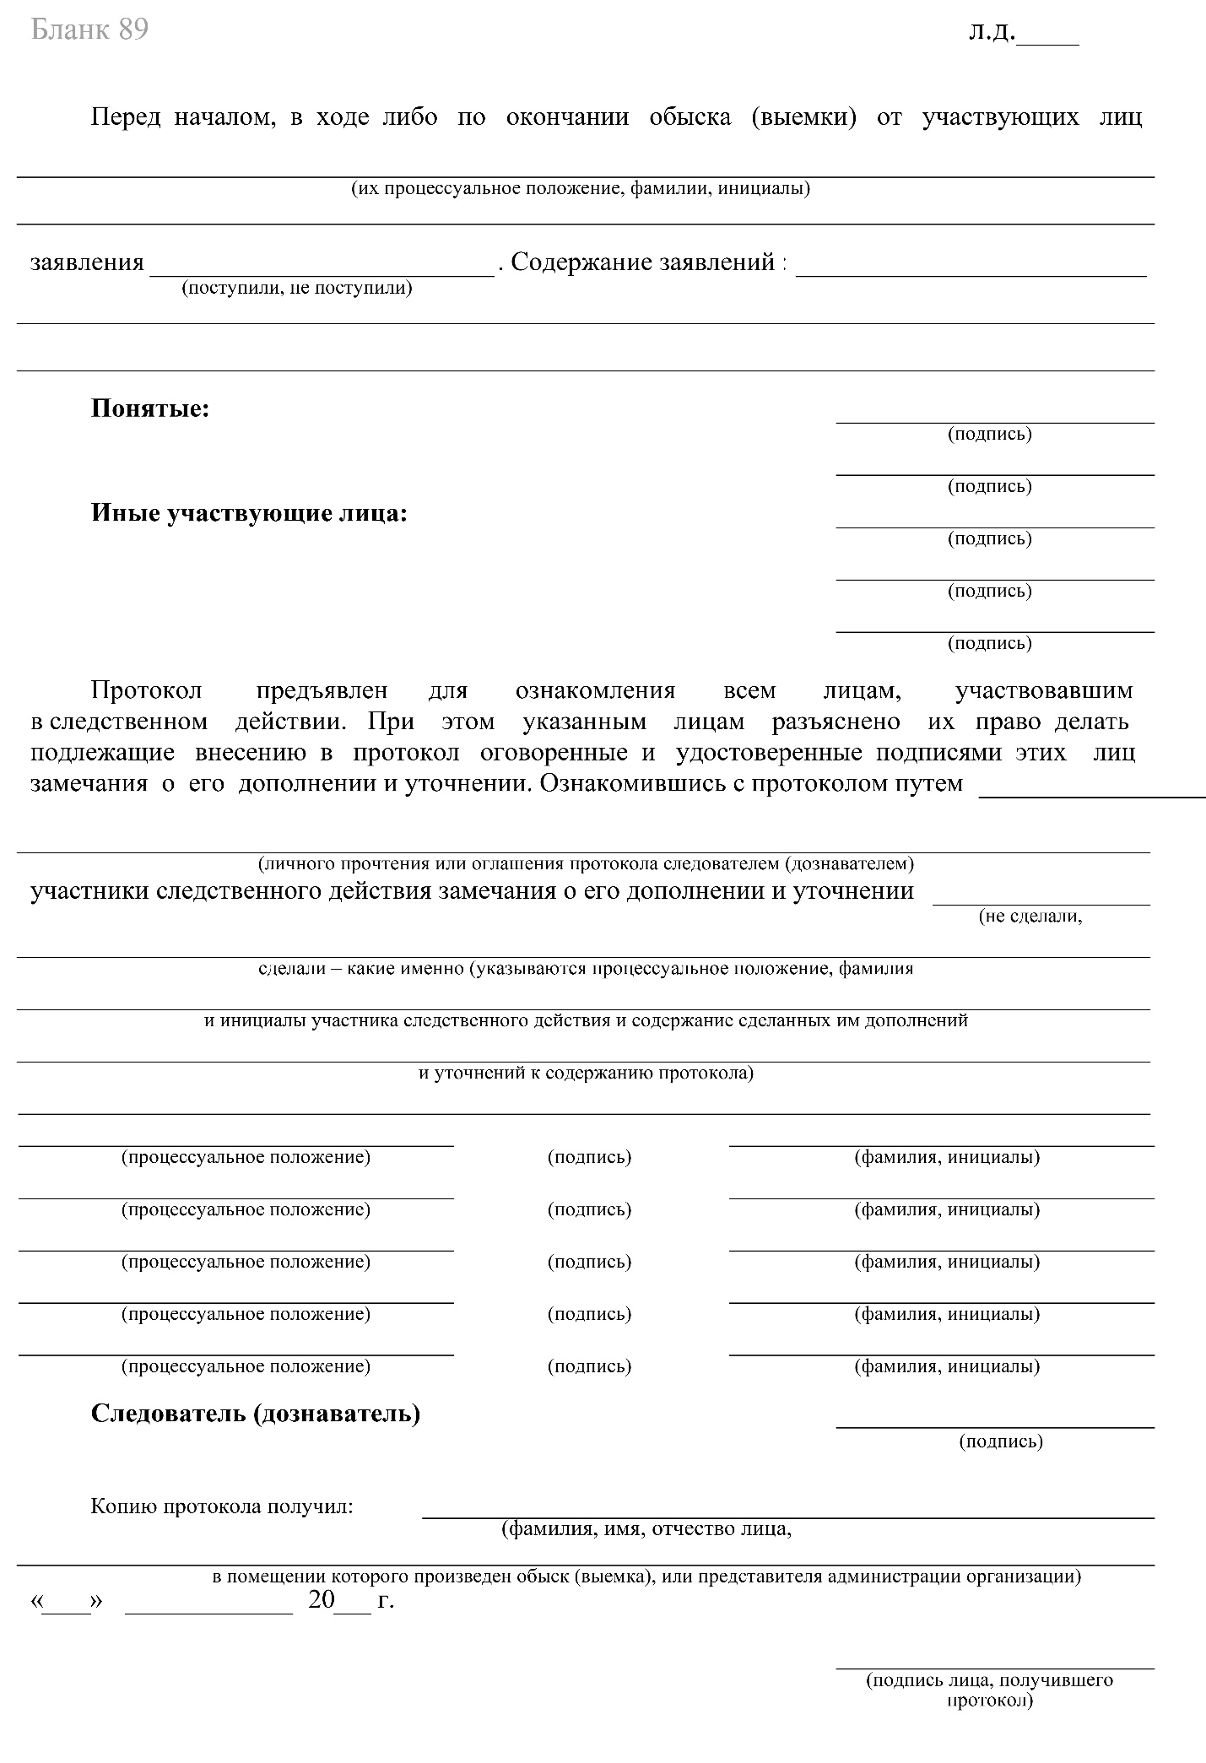
Приложение № 5
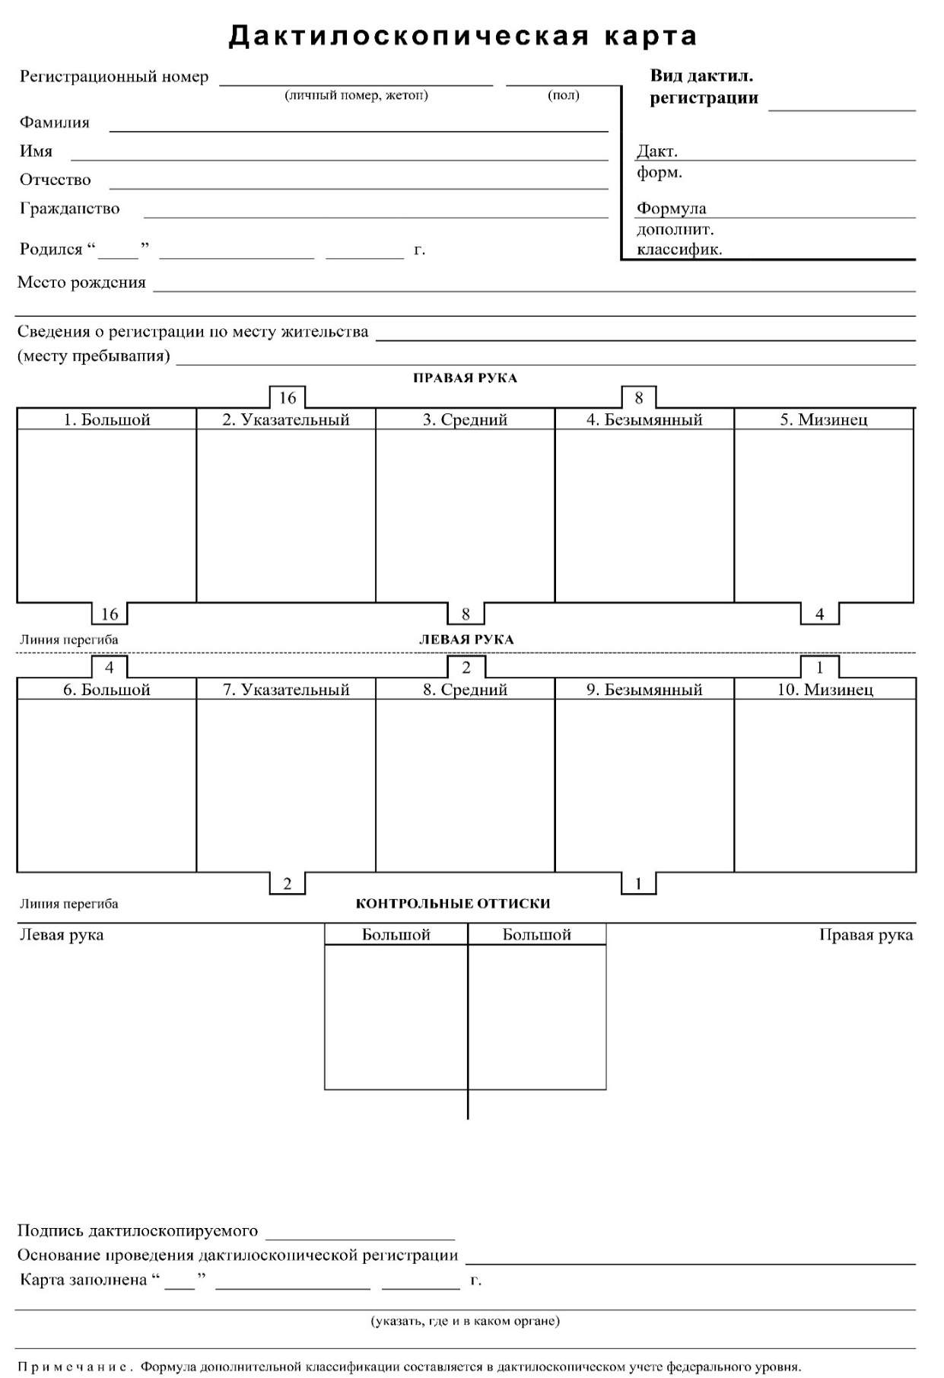
Приложение № 6
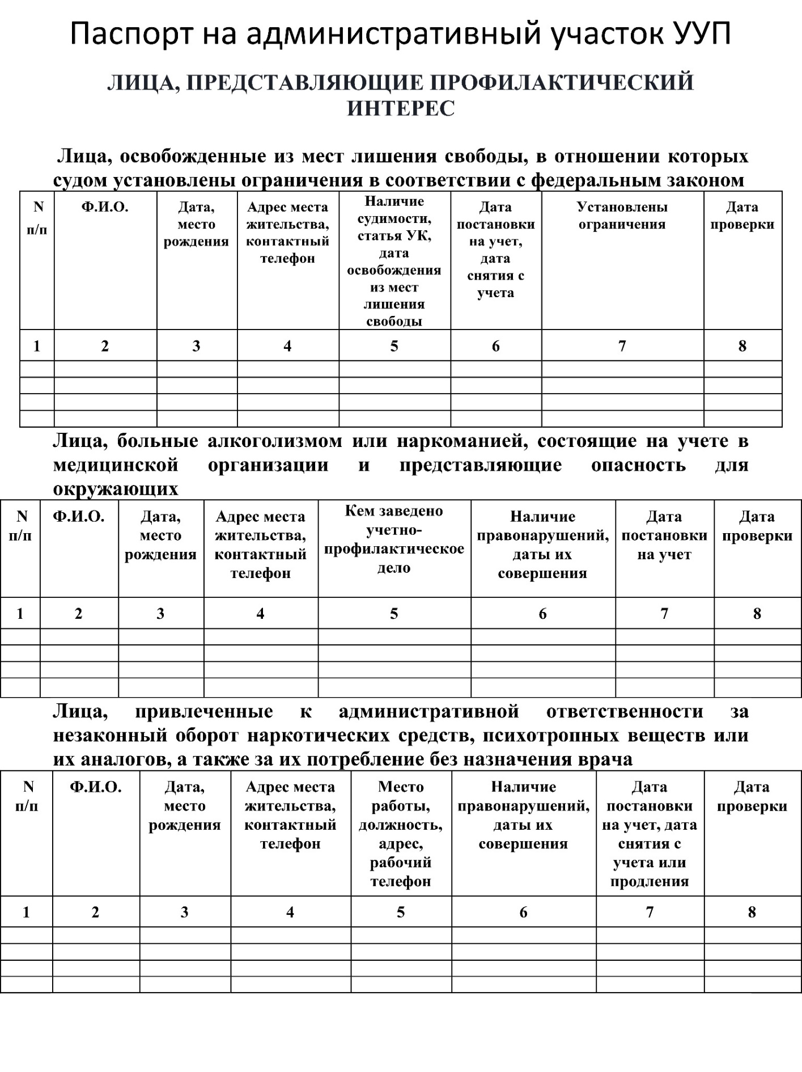
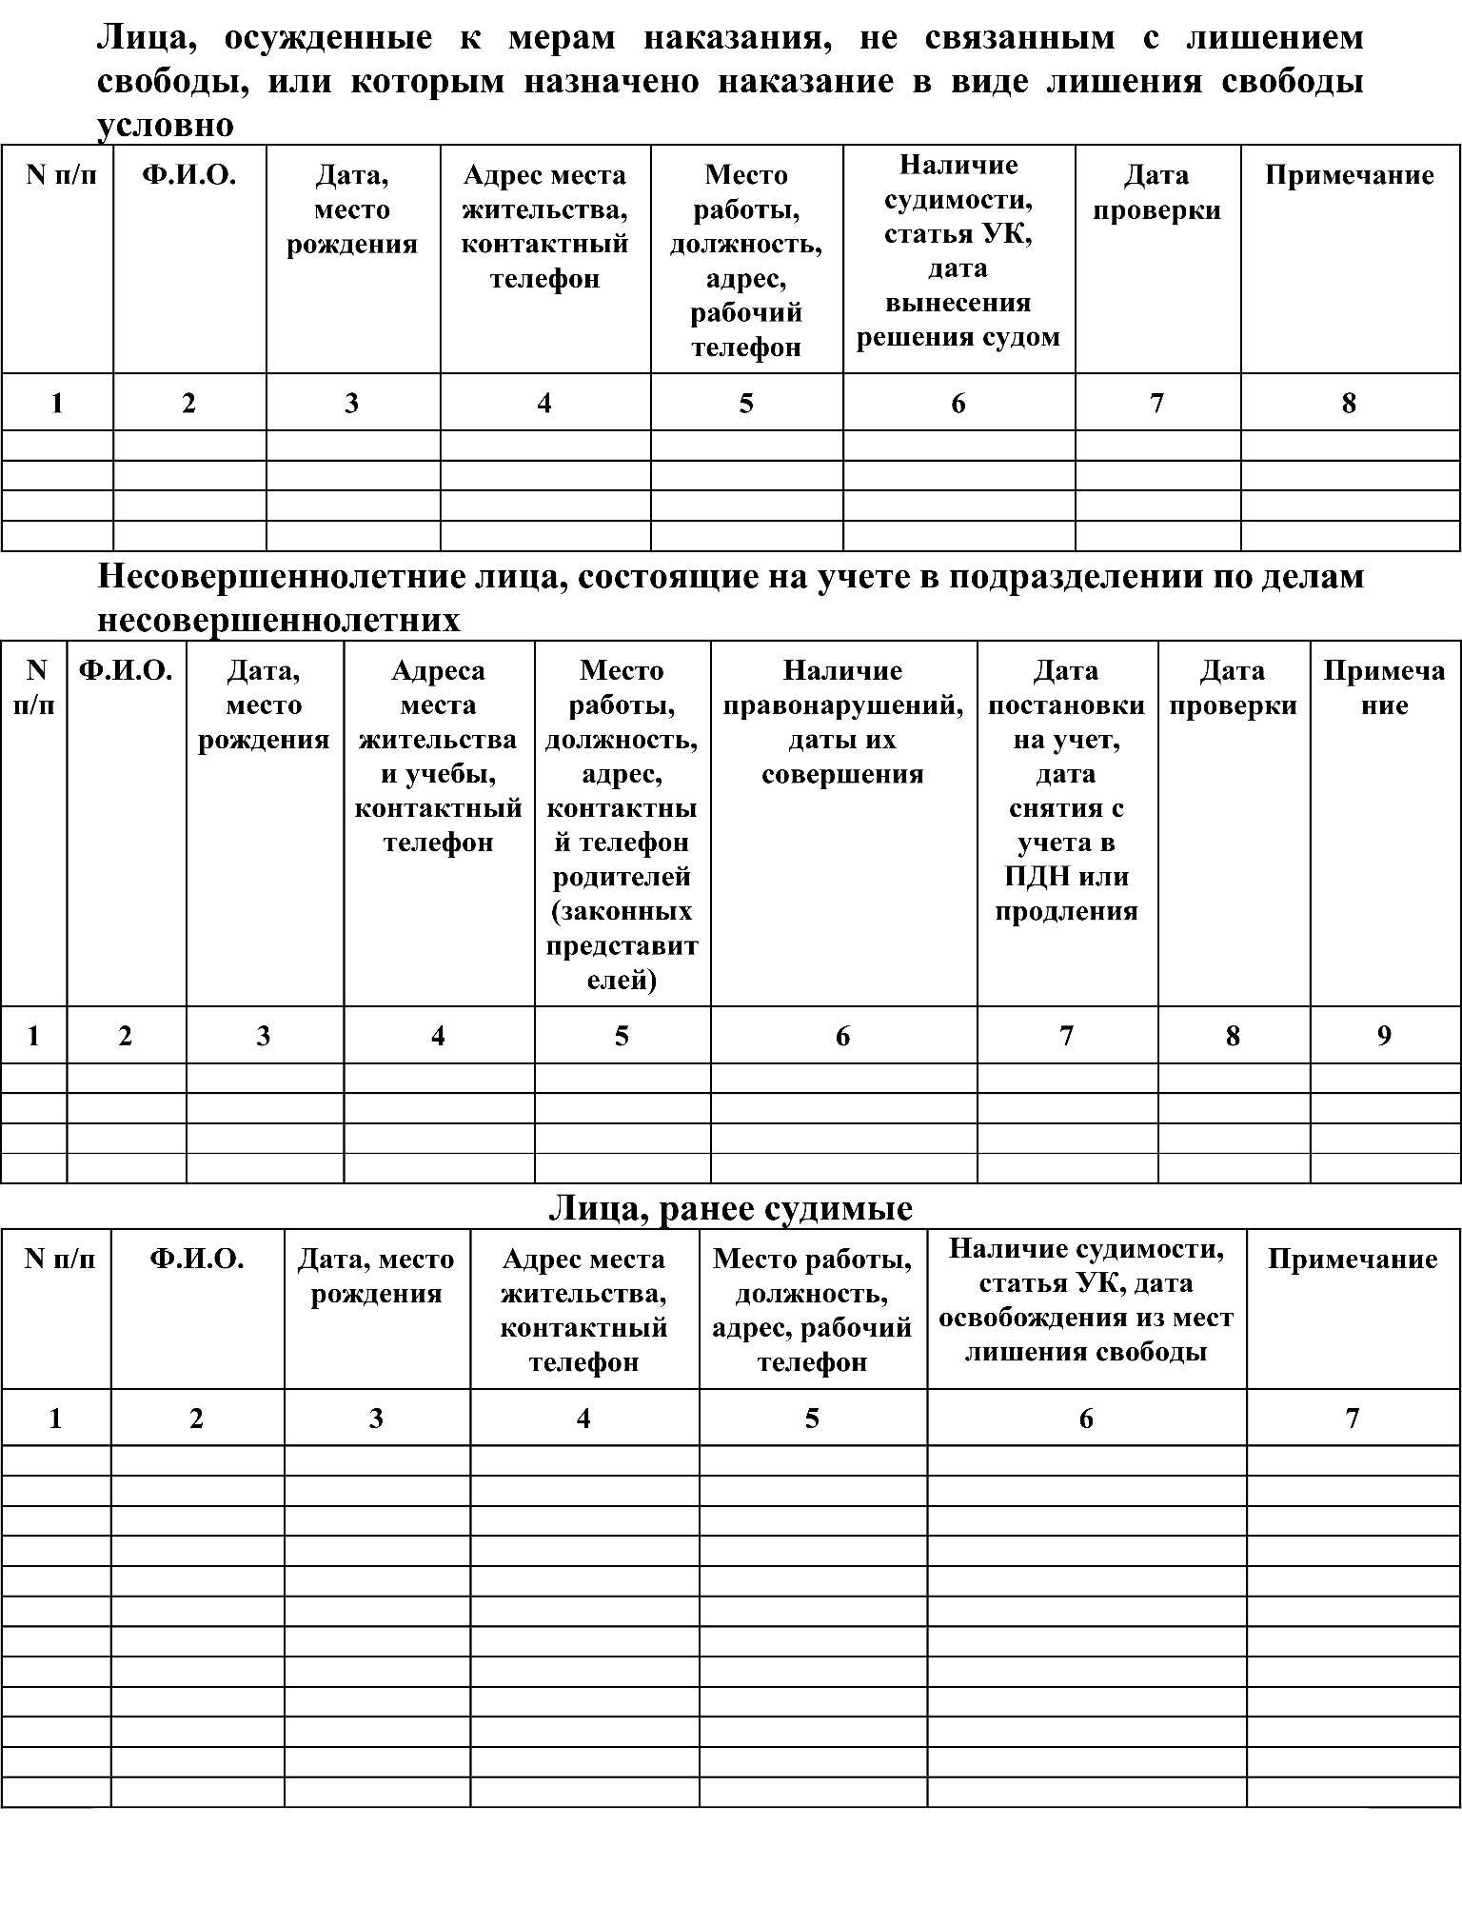

Приложение № 7
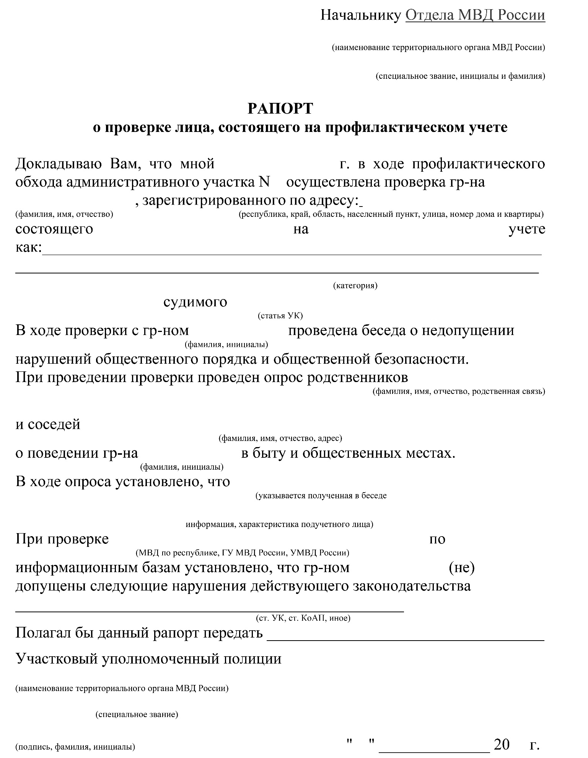
Приложение № 8
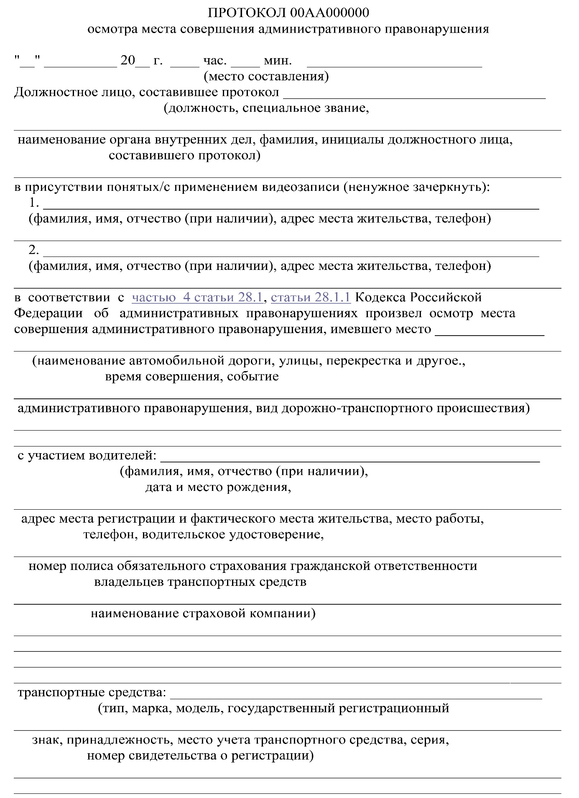

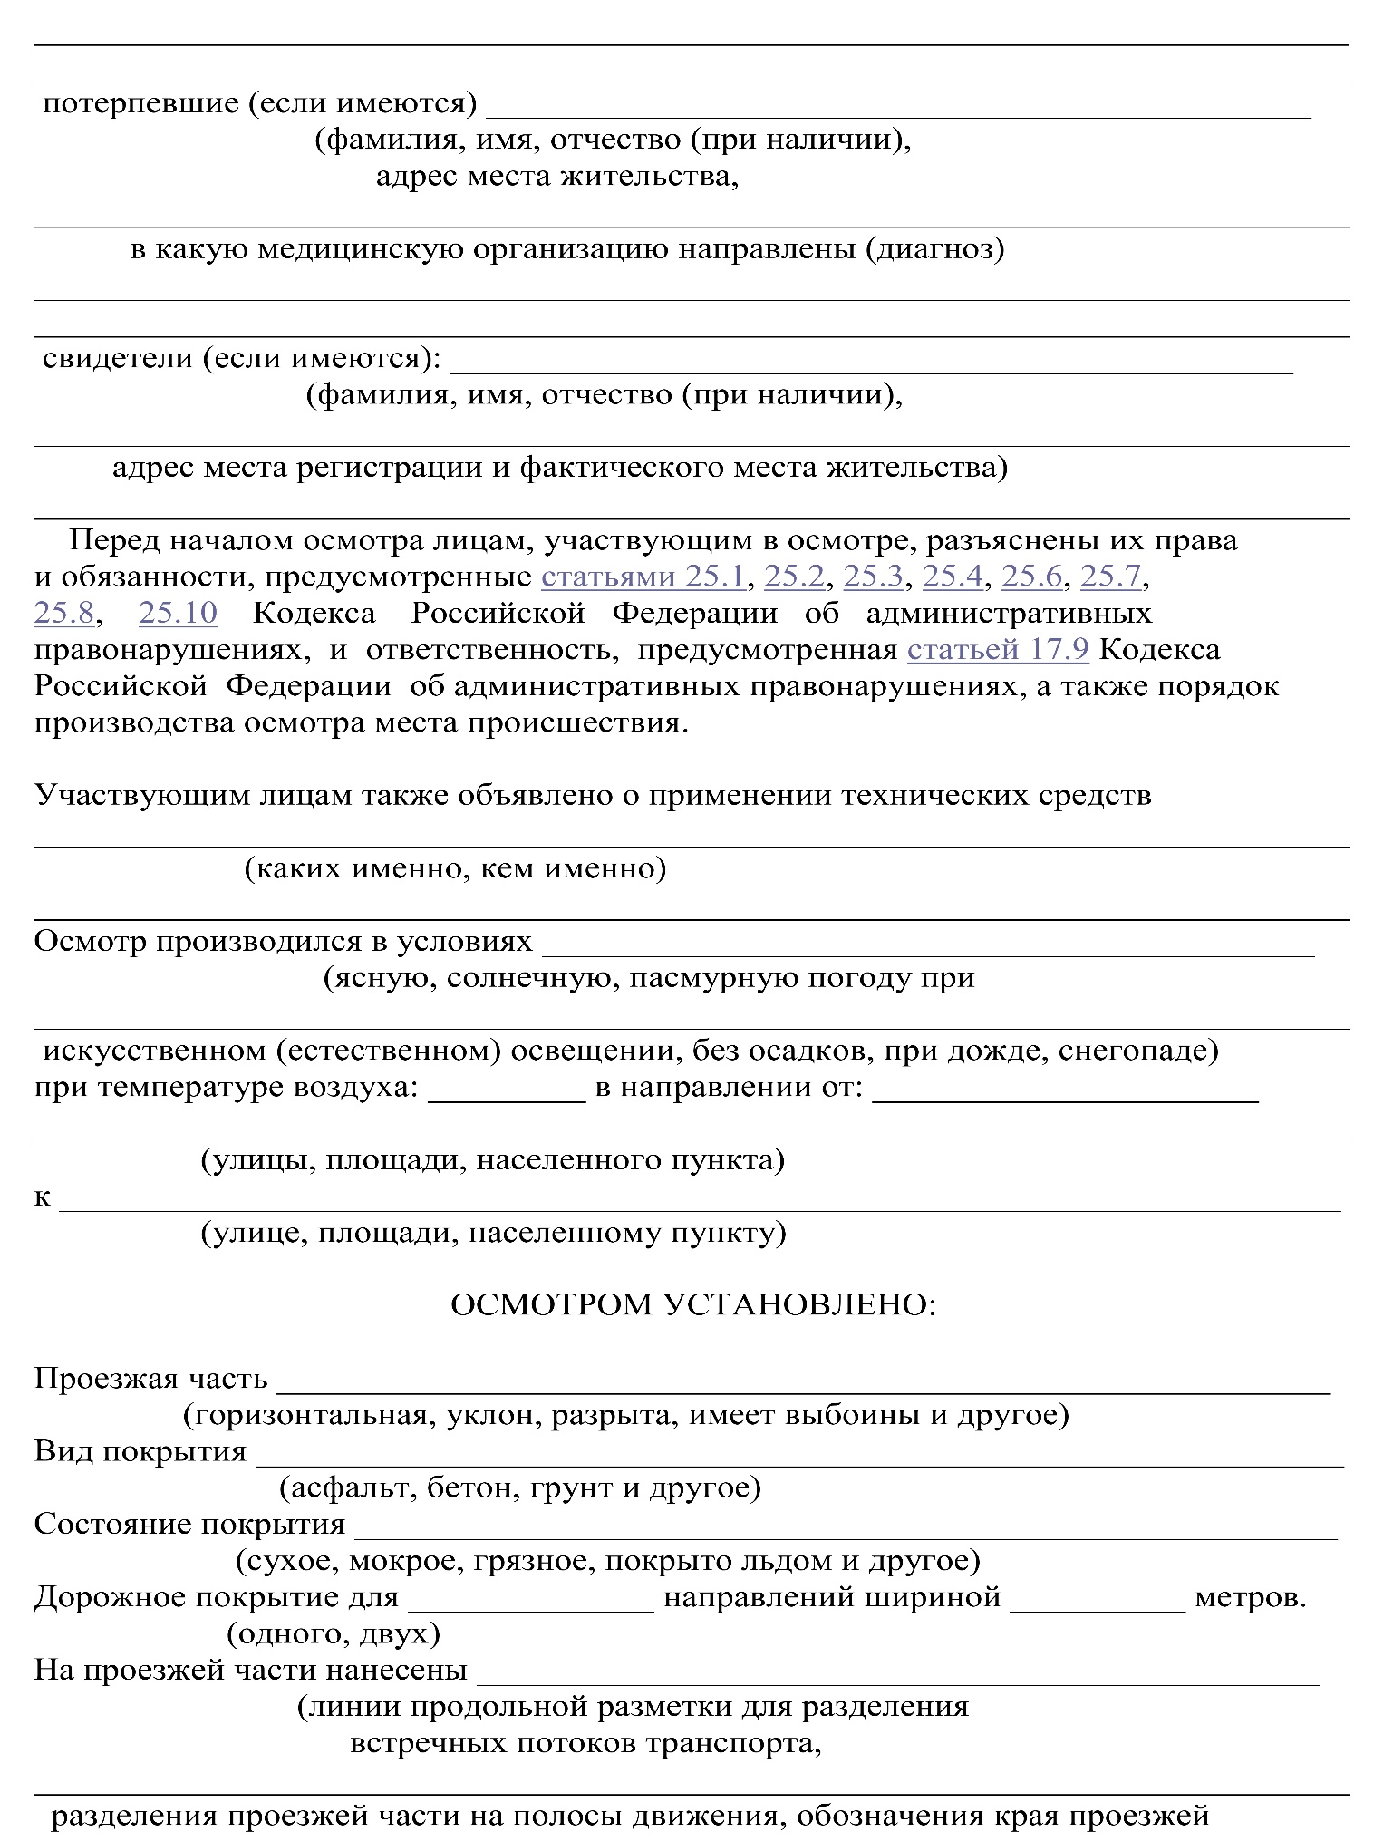
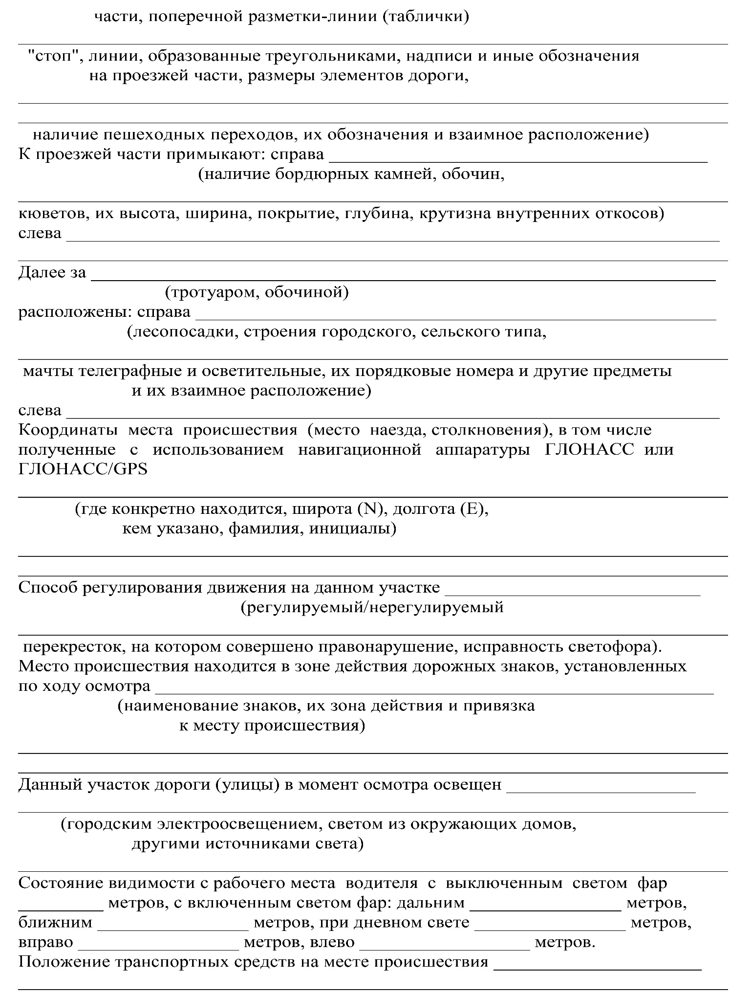
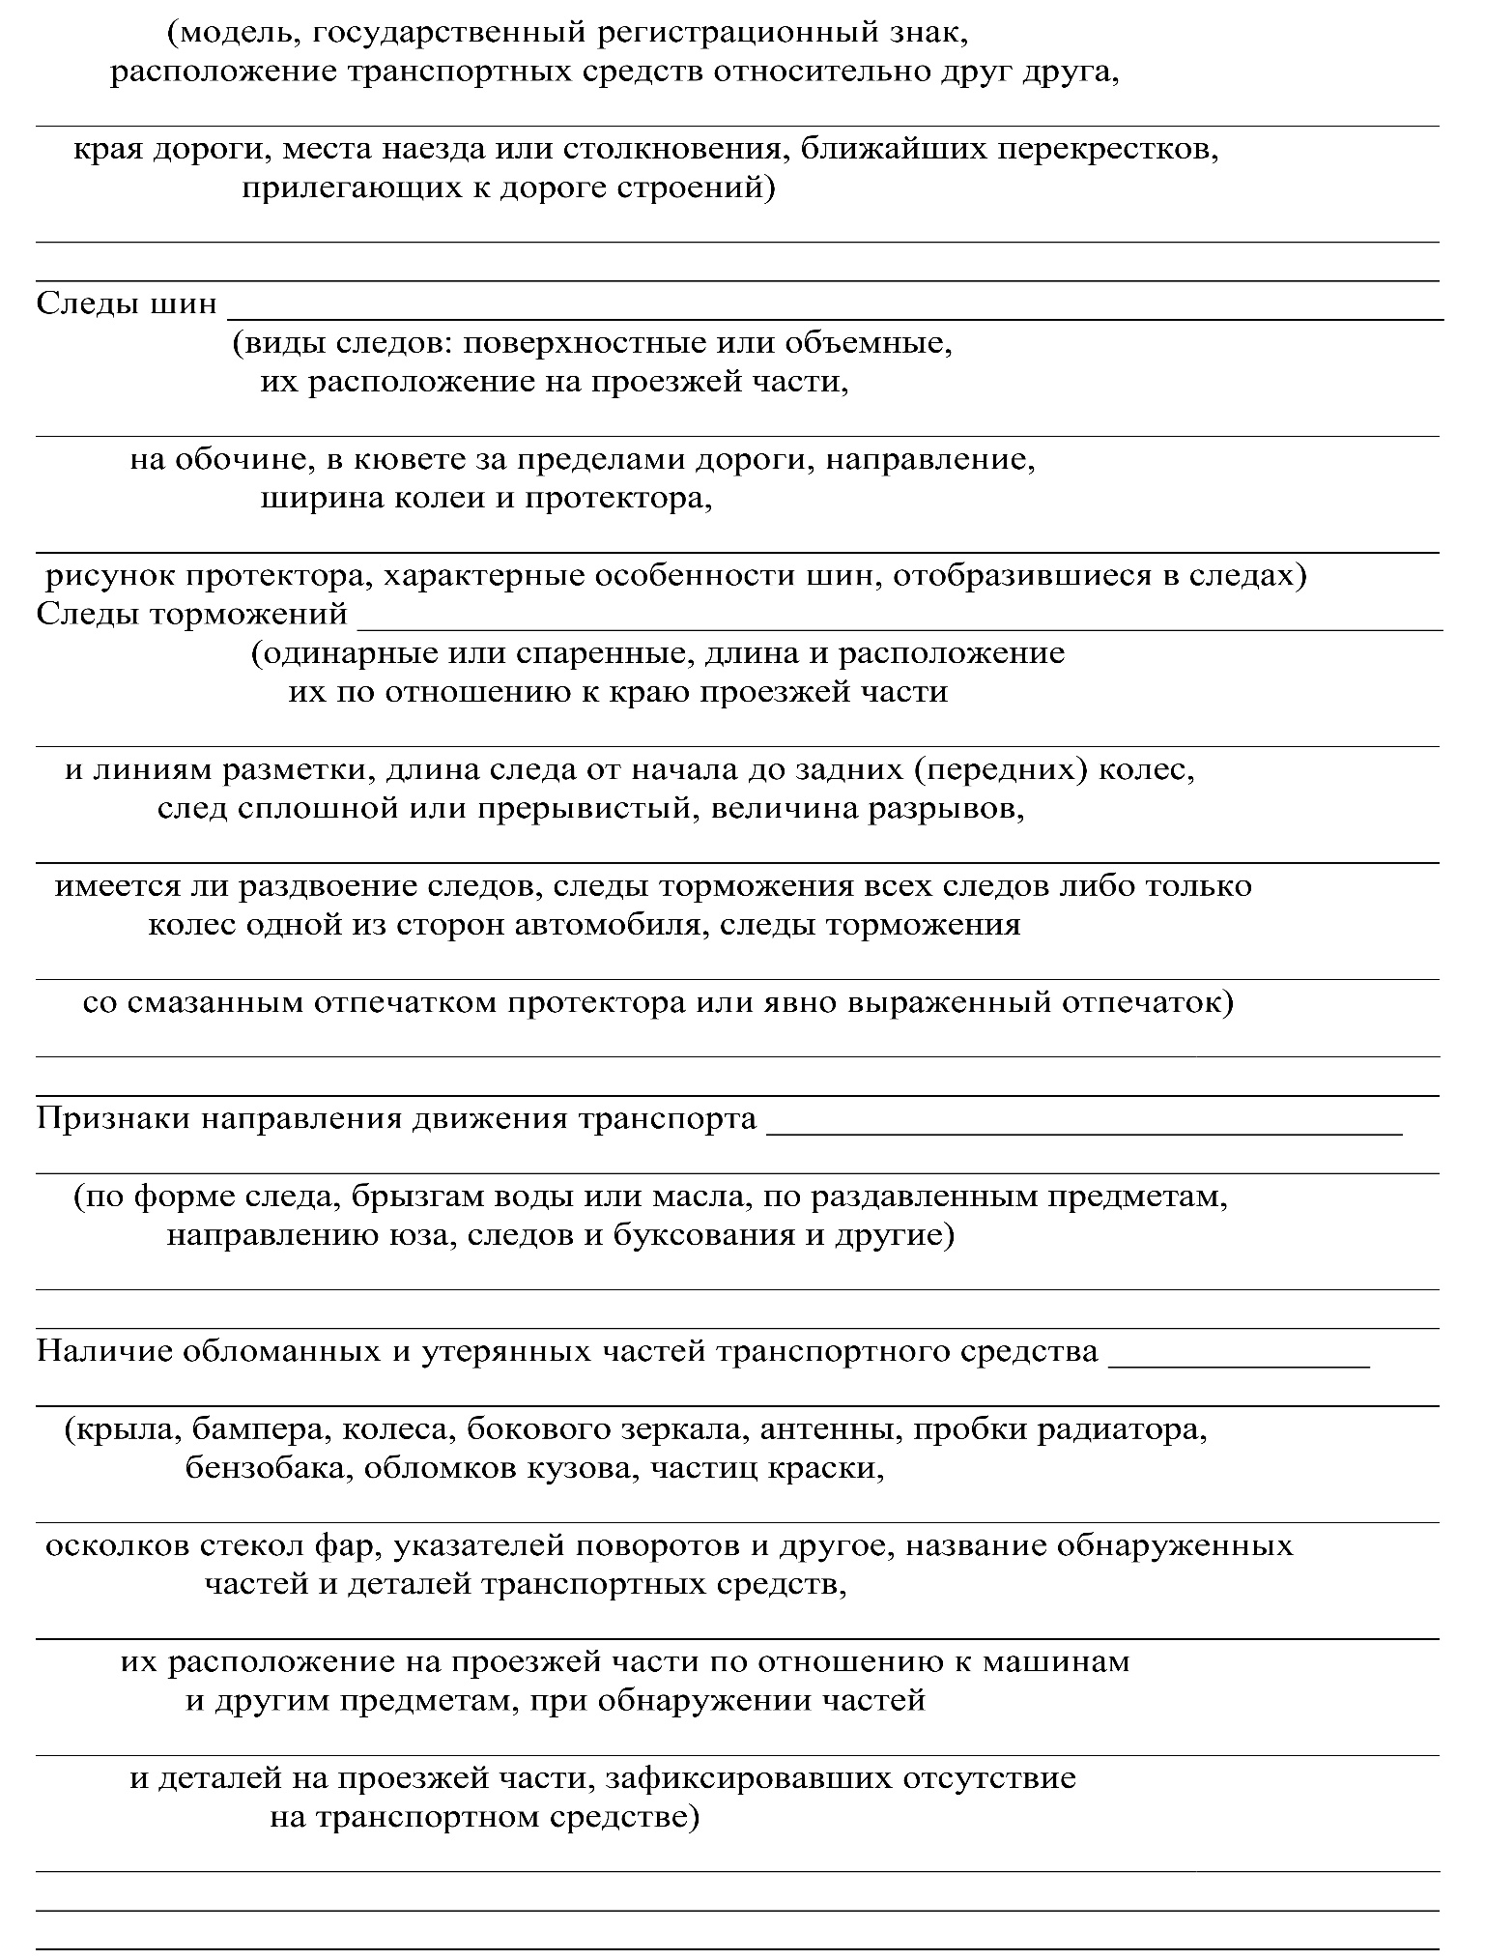
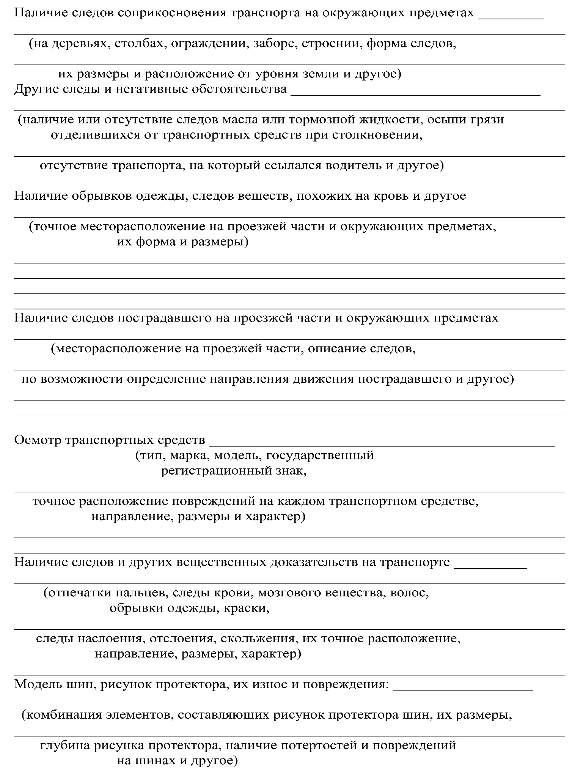
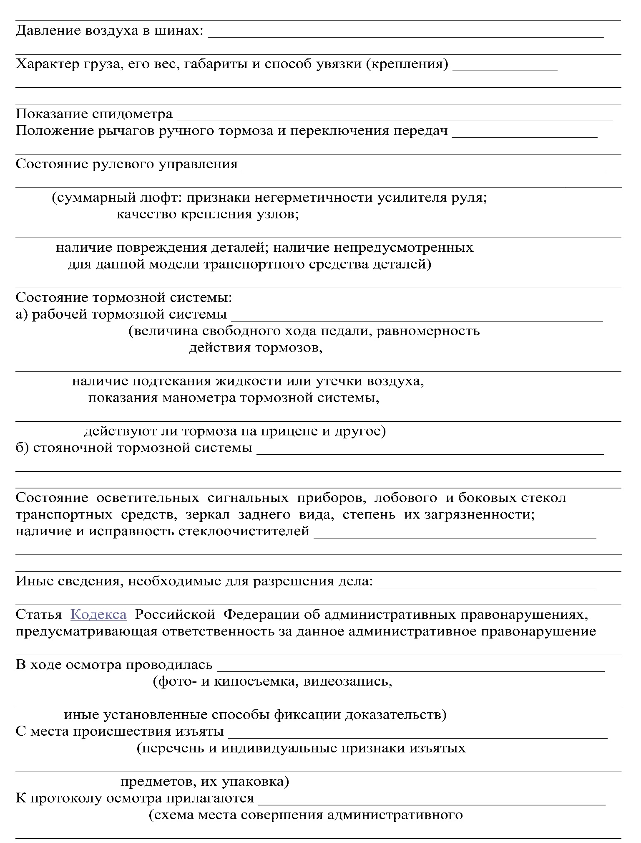

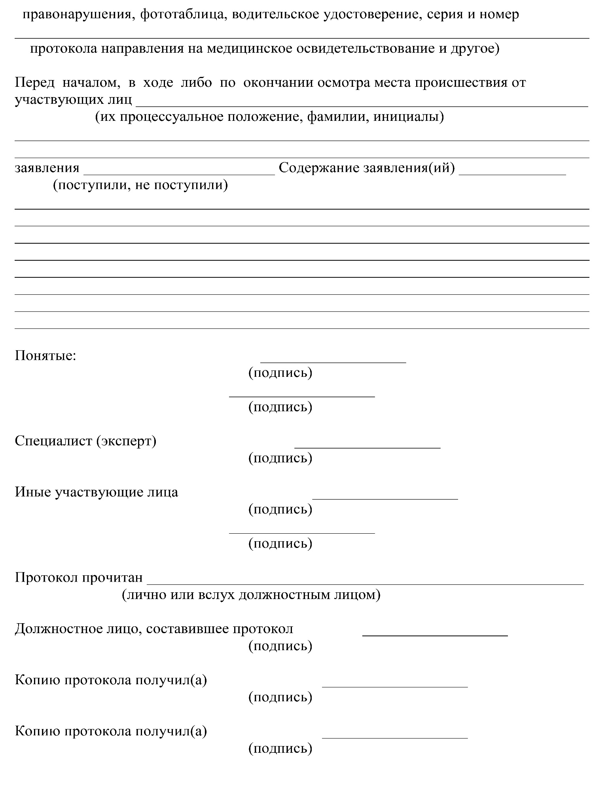

Приложение № 9
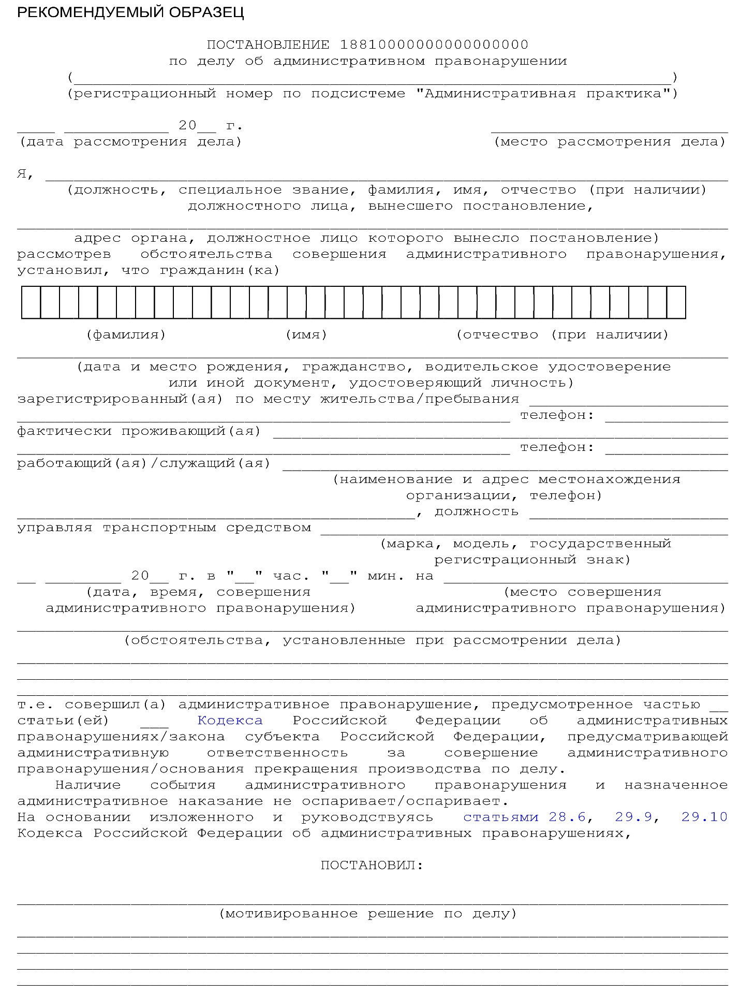

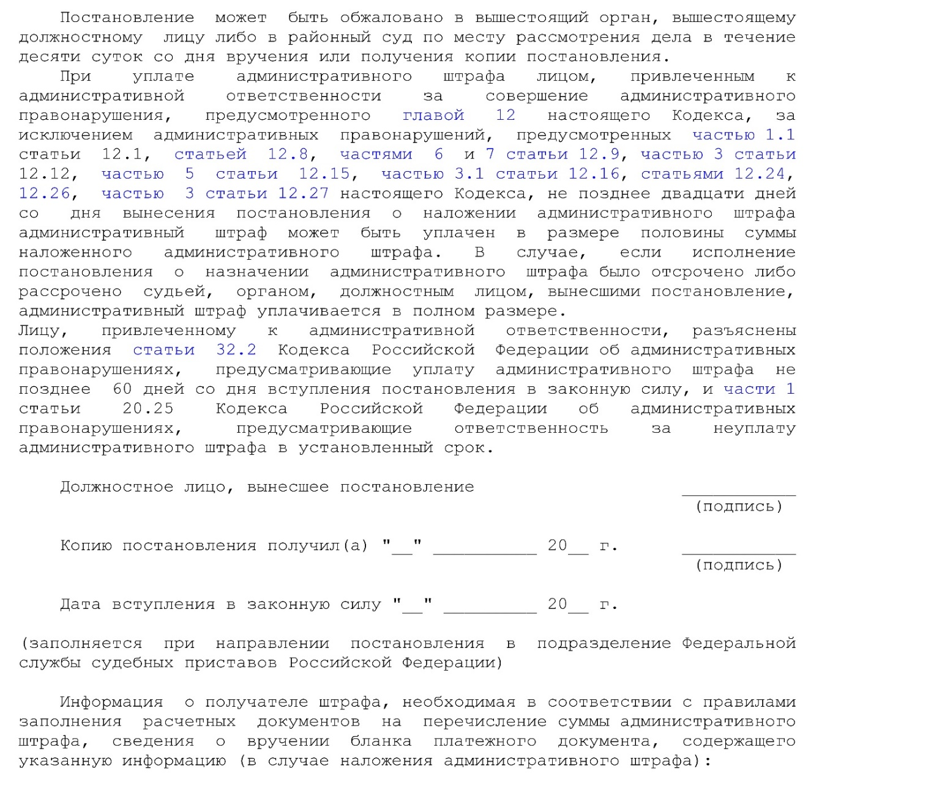

Приложение № 10
